- В соответствии с пунктом 6.7 Положения, утвержденного Приказом ректора №555/03 от 12.07.2012, в модуле «БРС» реализована возможность автоматического проставления итогового балла промежуточной аттестации.
- В блок «Промежуточная аттестация» в «Журнале студентов» добавлена колонка «Проставить «автомат» и кнопка «Рассчитать «автоматы» (см. рисунок)
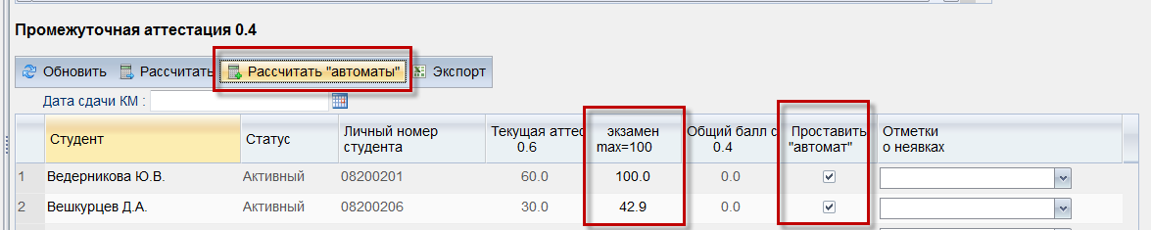
- Для автоматического проставления студенту итогового балла по промежуточной аттестации необходимо в соответствующей строке поставить «флаг» в колонку «Проставить «автоматы»
- Далее нажимаем кнопку «Рассчитать «автоматы» и в колонке с названием КМ промежуточной аттестации (на данном рисунке это экзамен) отображается рассчитанный балл с учетом алгоритма (Служебная записка от 25.07.2013)
- Обращаем Ваше внимание, что баллы, полученные автоматическим расчетом, не подлежат дальнейшему редактированию. Для «закрытых» ведомостей не предусмотрена возможность автоматического расчета.
- Следующим этапом в модуль «БРС» будет добавлена возможность проставления «автоматов» в экзаменационных листах (для студентов, сдающих досрочно)

